GIT / GITHUB

1.2 — Découvrir la Plateforme GitHub Modalité :

Objectifs de l’activité

1- Découvrir à quoi sert Github, quelle est la différence avec Git

La différence entre Git et Github est :

* Git sert à versionner notre développement en local
* Github sert à récupérer, envoyé à distance (en ligne) notre versionning du développement.

2 - Trouver comment choisir objectivement une technologie par rapport à une autre, quels sont les critères du dépôt sur lesquels on peut se baser ?

Pour choisir une technologie, il y a plusieurs critères, paramètres à prendre en compte comme :

* mise à jour régulièrement de la technologie
* sa popularité
* sa facilité à l’utiliser
* sa documentation riches
* la sécurité
* l’utilisation de la technologie

A quoi sert les stars sur github :

Les stars sur github servent à :

* Retrouver une techno plus facilement
* Soutenir le projet
* Montrer également au chargé de maintenance du dépot que vous appréciez son travail.



1.3 — S’amuser avec Git

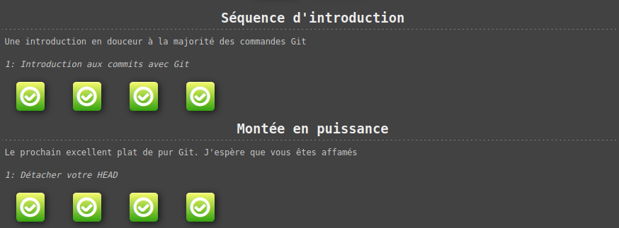

1.4 — Découverte de la console, utiliser Git

Git :



Compte Github :

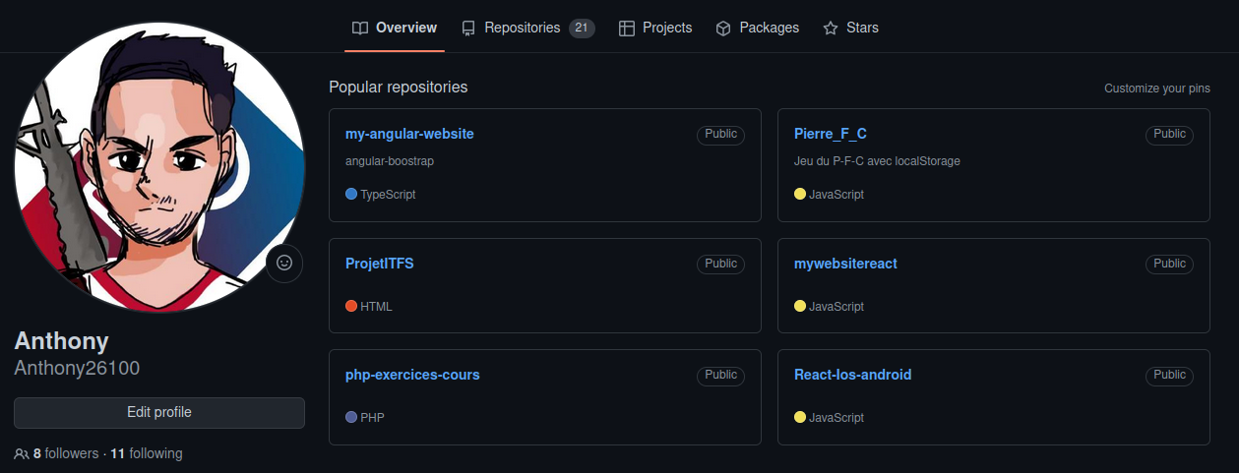

git clone :

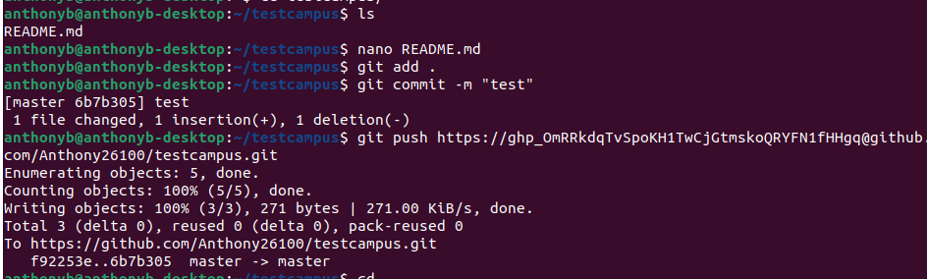

1.5 — Comprendre le workflow git

Consigne 2 :

* git reset